**学生选课管理信息系统需求规格说明书**

**1.1产品目的**

此规格说明书是为了对学生选课管理信息系统做一个概要的说明，是软件的大概的分析过程，对最终的软件加以说明。主要的读者为软件设计人员，程序编写员，老师以及使用本系统的管理员。

**1.2产品范围**

该项目作为软件学院14级2班的软件课程设计题目，学生应该在规定的时间之内完成，应该在这个时间之内做好需求规格说明书，概要设计说明书，详细设计说明书，以及做好程序，并在最后加以用户操作手册等一系列详细的设计要求。

**1.3术语定义**

学生用户——以学生角色注册的系统的使用者

教师用户——以教师角色注册的系统的使用者

管理员用户——系统超级用户，具有相应的信息管理和用户管理权限

查询——允许学生查询自己的成绩、个人信息和可供选择的课程，允许老师查询自己所教授的课程信息、所教授的学生信息和个人信息，允许管理员查询学院信息、学生信息、课程信息、学生成绩信息和个人信息。

选课——学生用户登录后，可以选择下学期自己想上或者需要上的课程。

录入成绩——教师用户登录后，可以输入、修改或删除选了自己所教授课程的学生的成绩。

增加——允许管理员增加学生信息、学院信息、课程信息、个人信息、教师信息和学生成绩信息，允许学生增加自己的选课信息，允许老师增加学生的成绩信息。

修改——允许管理员修改学生信息、学院信息、课程信息、个人信息、教师信息和学生成绩信息，允许学生修改自己的选课信息，允许老师修改学生的成绩信息。

删除——允许管理员删除学生信息、学院信息、课程信息、个人信息、教师信息和学生成绩信息，允许学生删除自己的选课信息，允许老师删除学生的成绩信息。

**1.4参考文献**

《软件工程》第四版

**2.产品总体描述**

**2.1产品背景及功能**

通过该系统可以实现最基本的学生选课管理信息系统的一系列的操作流程，其中包括：学生选课、查询成绩、个人信息，老师录入成绩、查询个人信息和自己所教授课程，管理员管理学生信息、学院信息、成绩信息、课程信息等功能。

**2.2运行环境**

Windows 10操作系统下，安装并配置软件MySQL5.5数据库管理系统。

1. **说明需求**

**3.1外部接口**

**3.11用户界面**

用户界面应该简单美观，容易上手，用户容易理解。

**3.12硬件接口**

无

**3.13软件接口**

学生选课管理信息系统登陆界面，用户界面。

**3.14通信接口**

网络通信接口

**3.2功能需求**

**A.功能划分**

学生选课信息管理系统主要实现以下七个方面的功能：

a.查询信息 b.选课 c.录入成绩 d.增加信息

E.修改 信息 f.删除信息

**B功能描述**

图书管理包括查询、选课、录入成绩、增加信息、修改信息、删除信息等七个 方面功能:

·查询：允许学生查询自己的成绩、个人信息和可供选择的课程，允许老师查询自己所教授的课程信息、所教授的学生信息和个人信息，允许管理员查询学院信息、学生信息、课程信息、学生成绩信息、教师信息和个人信息。

·选课：学生用户登录后，可以选择下学期自己想上或者需要上的课程。

·录入成绩：教师用户登录后，可以输入、修改或删除选了自己所教授课程的学生的成绩。

·增加信息：允许管理员增加学生信息、学院信息、课程信息、个人信息、教师信息和学生成绩信息，允许学生增加自己的选课信息，允许老师增加学生的成绩信息。

·修改信息：允许管理员修改学生信息、学院信息、课程信息、个人信息、教师信息和学生成绩信息，允许学生修改自己的选课信息，允许老师修改学生的成绩信息。

·删除信息：允许管理员删除学生信息、学院信息、课程信息、个人信息、教师信息和学生成绩信息，允许学生删除自己的选课信息，允许老师删除学生的成绩信息。

**C数据流图（DFD）**

1、学生选课

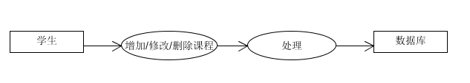

1. 老师管理成绩

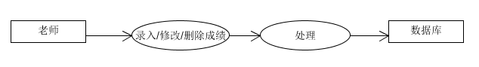

3、管理员管理学生信息

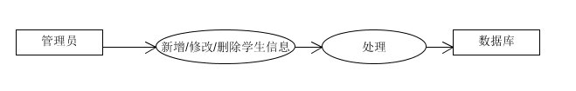

4、管理员管理学生成绩

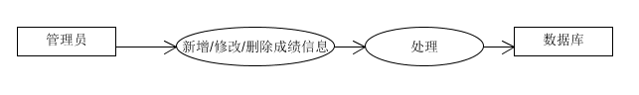

5、管理员管理学院信息

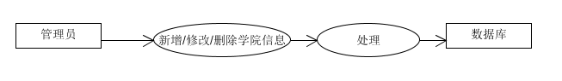

1. 管理员管理课程信息

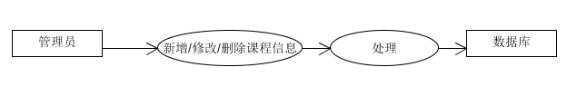

7、管理员管理教师信息

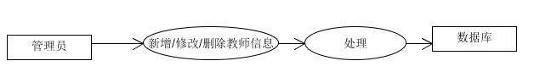

8、管理员管理个人信息

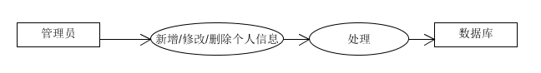

9、学生查成绩

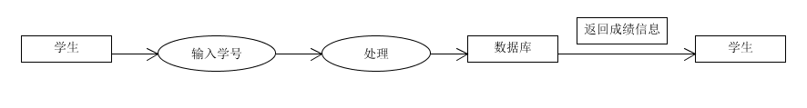

10、管理员查询学生信息

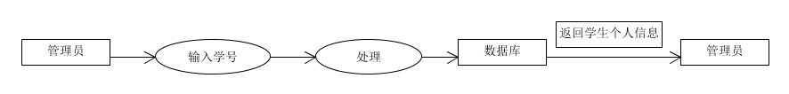

11、管理员查询学生成绩

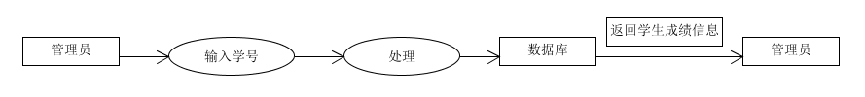

12、管理员查询教师信息

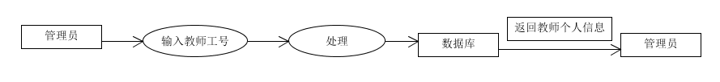

13、管理员查询课程信息

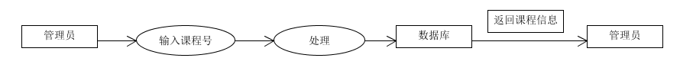

14、管理员查询学院信息

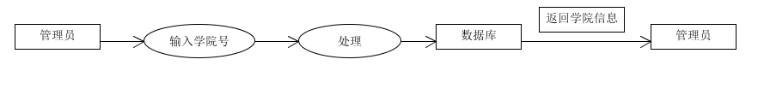

**3.3性能需求**

**A数据精确度**

该系统中，除了课程号、学号、成绩这些是整型或者浮点型数外，其他数据都是字符型数据，且基本没有涉及到计算，对数据的精确度要求低。

**B时间特征**

该系统不是很大，响应时间，更新时间，数据处理时间，传输时间，运行时间等基本可以近似0处理。

**C适应性**

该程序主要是与MySQL的连接，只要是装了windows操作系统的，都应该能够比较简单的连接上。另外操作比较简单，很容易上手。

**3.4其他需求**

暂无

**4 附录**

**ER图**：

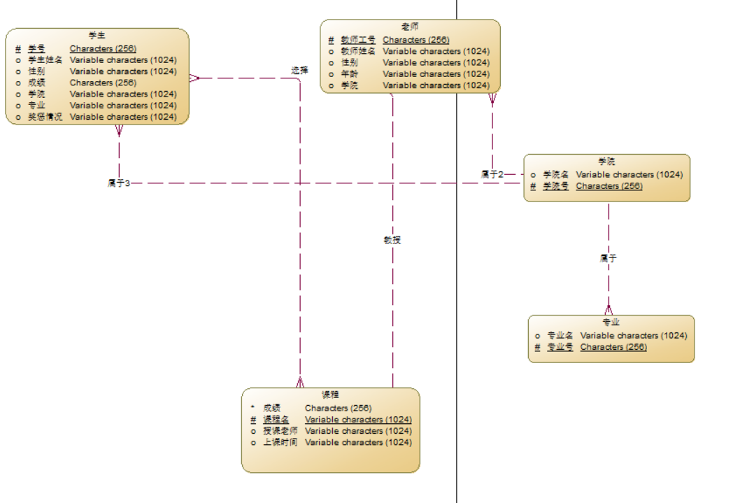

**数据词典（DD）**

学生（学号、姓名、性别、年龄、学院、专业、奖惩情况）

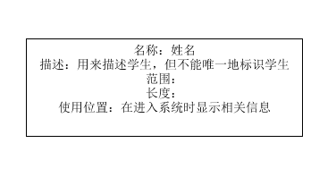 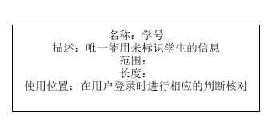

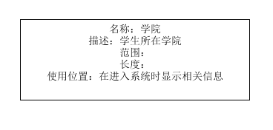

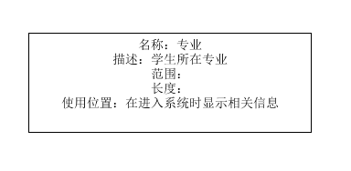

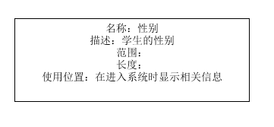

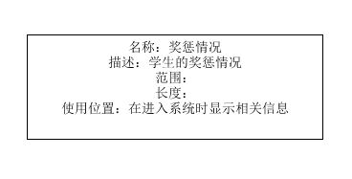

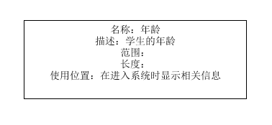

老师（教师工号，教师姓名、性别、年龄、学院）

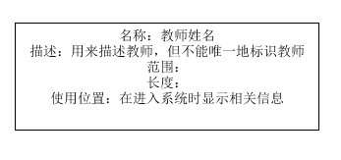

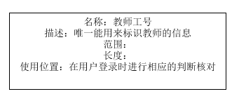

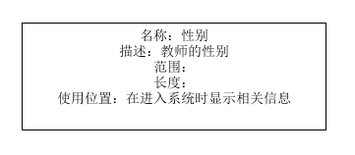

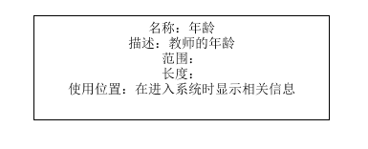

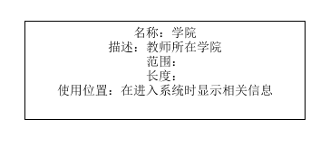

课程（课程号、课程名、授课老师、上课时间）

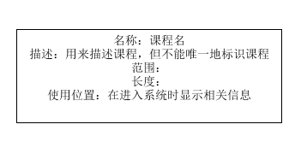

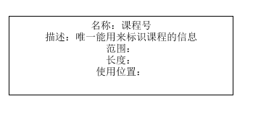

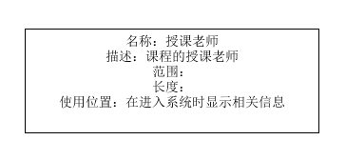

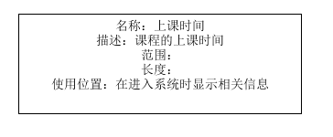

学院（学院号、学院名）

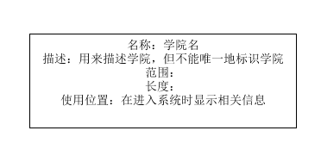

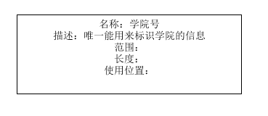

专业（专业号、专业名）

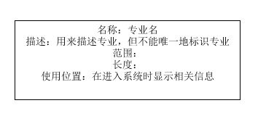

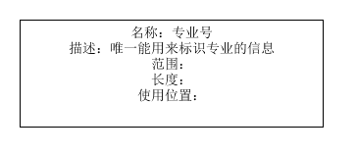

选课（学号、课程号、成绩）





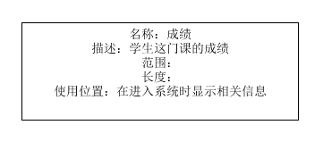

授课（教师工号、课程号）





**3.5数据采集**

数据通过事先的录入，形成最基本的管理员帐号，通过管理员的管理，可以实现相应的数据的添加，修改、删减。比如，管理员可以添加用户的相关信息，比如学生，还可以添加课程信息、学院信息。